__________________________________________________________________
Центральный Дом Российской Армии
им. М.В. Фрунзе
__________________________________________________________________
Библиотека

Обзор
художественных произведений –
лауреатов литературных премий 2018 года

Обзор подготовлен
заведующей библиотекой
Соболевой Н.А.

г. Москва
2019
Литературными премиями поощряются достижения в области литературного творчества. Премии регулярно и по определенным правилам, сформулированным в уставе премии, присуждает круг экспертов, который также избирается по правилам или назначается учредителем премии (комитет, совет, жюри, комиссия). Премия обычно содержит денежное вознаграждение, которое дублируется тем или иным символом признания заслуг (медаль, статуэтка или иное). Решение о премии оглашается публично, её вручение чаще всего происходит в виде специально организованной публичной же церемонии.
Исторически восходя к королевскому меценатству и аристократическому покровительству, призам в состязаниях трубадуров и менестрелей, литературные премии как разветвленная общественная институция относятся уже к новому и новейшему времени. Они призваны сохранять преемственность литературных традиций, выявлять и поддерживать современных авторов – мастеров художественного слова.

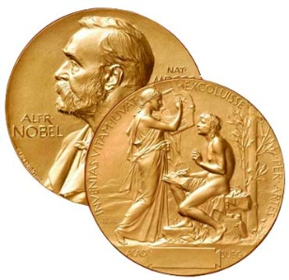
Нобелевская премия по литературе
Престижная награда, ежегодно вручаемая Нобелевским фондом за достижения в области литературы. Одна из пяти Нобелевских премий, учреждённых Альфредом Нобелем в его завещании, написанном 27 ноября 1895 года в Париже, ежегодно вручаемая Нобелевским фондом с 1901 года. Сейчас размер премии составляет 9 миллионов шведских крон (примерно 1,1 миллиона долларов).
Шведская академия приняла в мае 2018 года решение о переносе оглашения имени победителя в связи с тем, что число ее членов уменьшилось, а доверие к ней «во всем мире ослабло» на фоне скандала, связанного с расследованием обвинений в домогательствах к большому числу женщин в адрес деятеля культуры Жан-Клода Арно - мужа члена академии, поэтессы Катарины Фростенсон. Также были выявлены случаи разглашения некоторыми академиками сведений о лауреатах до их объявления. По этой причине в 2018 году награда не была присуждена ни одному из претендентов, а в 2019 объявлены лауреаты Нобелевской премии по литературе за 2018 и 2019 годы.
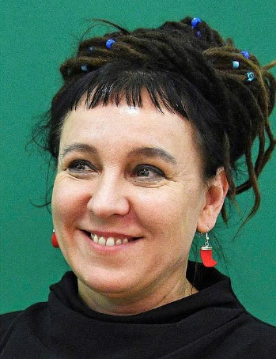
Лауреатом Нобелевской премии по литературе за 2018 год «за сочетание изобретательной повествовательности с увлеченностью энциклопедиста, при помощи которых автор описывает пересечение границ как образ жизни» стала польская писательница Ольга Токарчук, которая родилась в 1962 году в городе Сулехув на западе Польши. Окончила факультет психологии Варшавского университета, после этого работала горничной в Лондоне, психотерапевтом во Вроцлаве и Валбжихе. Когда ее первые литературные произведения стали популярными, Токарчук полностью посвятила себя писательству, автор 17 книг. Ее первой книгой был сборник стихов, изданный в 1989 году. Среди ее работ – повести, рассказы, эссе, а также киносценарии. Произведения Токарчук часто ставят на драматической сцене и экранизируют.
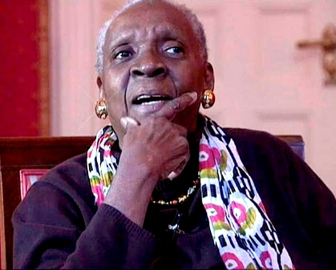
Церемония вручения альтернативной Нобелевской премии по литературе прошла в Стокгольме. Шведская академия решила перенести присуждение Нобелевской премии на 2019 год в связи со скандалом. Нобелевский фонд и Шведская академия приняли решение о создании нового Нобелевского комитета по литературе.Премию вручили 81-летней французской писательнице Мариз Конде, Писательница родилась в Гваделупе в 1937 году. Она преподавала в Гвинее, Гане, Сенегале, Франции и США, а также работала журналистом и возглавляла Комитет памяти о рабстве. Награда была присуждена за глубокое исследование эпохи колониализма, а также традиций и культурного наследия.

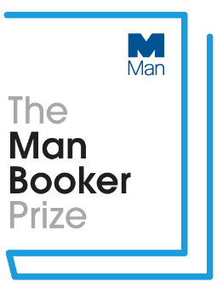
Букеровская премия (англ. Man Booker Prize)
Одна из самых престижных наград в мире английской литературы. До 2013 года присуждалась автору, проживающему в одной из стран Британского Содружества наций, Ирландии или Зимбабве, за роман, написанный на английском языке. С 2014 года премия вручается за роман, написанный на английском, вне зависимости от гражданства автора. Победитель получает 50 тысяч фунтов стерлингов (до 2002 года — 21 тысячу). Впервые вручение награды состоялось в 1969 году. С 2002 года спонсором Букеровской премии выступает компания Man Group, потому полное официальное название премии - The Man Booker Prize.
Лауреатом Букеровской премии 2018 года стала Анна Бернс (Великобритания) за роман «Молочник» («Milkman»).
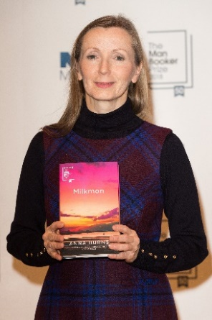
Она родилась в Белфасте, выросла в рабочем католическом районе Ардойн, в 1987 году переехала в Лондон. Её первый роман «Без костей» (2001) – рассказ о жизни девушки, выросшей в Белфасте, получил несколько литературных премий.
«Молочник» – четвертый роман писательницы. Роман написан от лица 18-летней девушки, живущей в 1970-х годах в разгар конфликта в Северной Ирландии, «которая вынуждена вступить в отношения с женатым мужчиной со связями в полувоенной группировке».
В книге нет ни одного имени – сама Бернс говорила в интервью, что с ними текст «не работал». Главный персонаж «Молочника» преследует главную героиню среди насилия, взрывов и бунтов в Северной Ирландии.
«Своеобразный голос Анны Бернс бросает вызов обыденному мышлению и форме в неожиданной и захватывающей прозе. Это история о жестокости, сексуальном посягательстве и сопротивлении, пронизанная едким юмором...» (Кваме Энтони Аппиа, председатель жюри Букеровской премии).
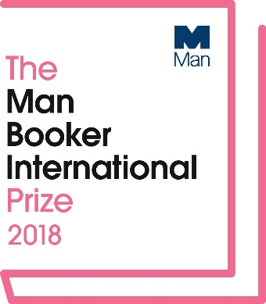
Лауреатами Международной Букеровской премии стали Ольга Токарчук (Польша) и переводчица Дженнифер Крофт за роман «Бегуны» (в английском переводе «Полёты»/«Flights»). Международная Букеровская премия (Man Booker International Prize) - международная литературная премия, созданная в 2005 году как дополнение к Букеровской премии. Премия вручается за литературное произведение, переведённое на английский язык и изданное в Великобритании. До 2015 года премия вручалась раз в два года автору, писавшему на любом языке при наличии английского перевода не за произведение, а за общий вклад автора в международную художественную литературу. Размер премии составлял 60 000 фунтов стерлингов. С 2016 года премия вручается за произведение, переведённое на английский язык и изданное в Великобритании. Размер премии — 50 000 фунтов стерлингов, которые, чтобы подчеркнуть важность перевода, делятся поровну между автором и переводчиком книги. На участие имеют право как романы, так и сборники коротких рассказов. Каждый автор и переводчик, попавший в шорт-лист, получает 1 000 фунтов стерлингов.
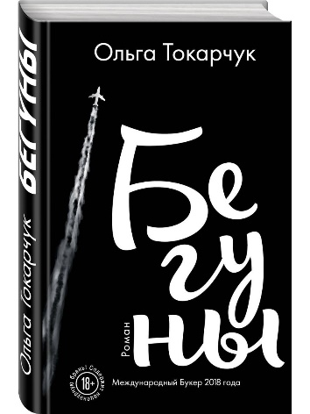
Ольга Токарчук (1962) – польская писательница и поэтесса, одна из наиболее заметных фигур современной польской литературы. Родилась в семье выходцев с Украины. Закончила психологический факультет в Варшавском университете, затем работала психотерапевтом в Валбжихе. Ныне живёт во Вроцлаве. Член Партии зелёных и редколлегии леволиберального журнала «Политическая критика».
Дебютировала сборником стихов. В 1993 году вышел её первый роман «Путь людей книги». Роман «Бегуны» принёс ей самую престижную в стране литературную премию «Нике» (2008). Её первой книгой был сборник стихов, изданный в 1989 году. Токарчук является также мастером короткой прозы.
«Бегуны» – это книга не о путешествиях, а о феномене природы. Композиция «Бегунов» – переплетающиеся между собой истории, серия путевых заметок и рассказов о путешествиях и людях из разных стран, которых автор называет «современными кочевниками». Заглавие книги одновременно является названием старообрядческой секты, члены который уверены, что, оставаясь на одном месте, человек подвергается атакам Зла, а постоянное перемещение помогает спасению души. Подобная, хотя и очень светская, мотивация – связанная скорее со стремлением к свободе – движет и героями каждой из сюжетных линий романа.
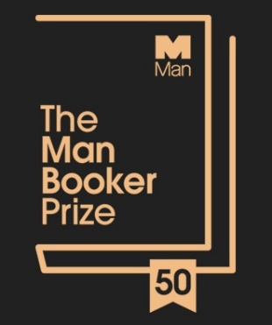
«Золотой Букер» (The Golden Man Booker Prize) был учрежден по случаю 50-летия основной литературной премии. На него могли претендовать все произведения, удостоившиеся Букеровской премии с 1969 года. В шорт-лист премии вошли 5 романов, представляющих одно из десятилетий существования Букеровской премии. Победитель определился по итогам голосования читателей.
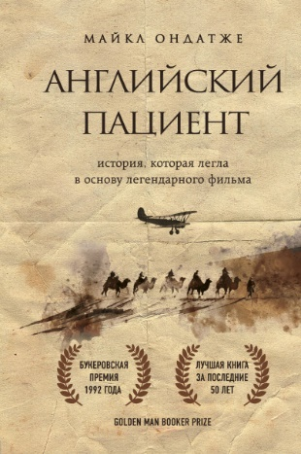
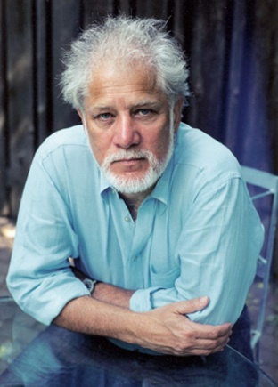
Лучшей за полвека книгой стал «Английский пациент» («The English Patient») Майкла Ондатже (Канада). Филип Майкл Ондатже родился в 1943 году в Коломбо (Шри-Ланка). Окончил колледж и университет Бишопс (Квебек, Канада). Степень бакалавра получал в университете Торонто, а магистра – в университете Куинс в Кингстоне, провинции Онтарио. Затем начал преподавать в Университете Западного Онтарио. В 1970 году переехал в Торонто, где с 1971 по 1988 год преподавал английскую литературу в Йоркском университете и Глендон-Колледже. Ондатже известен в мире своими романами, однако, больше работал в области поэзии. На данный момент выпущено уже 13 сборников. Майкл Ондатже опубликовал роман «Английский пациент» в сентябре 1992 года. Книга принесла автору Букеровскую премию и стала международным бестселлером. Сюжет разворачивается на заброшенной итальянской вилле, где пересекаются четыре человека с исковерканными Второй мировой войной судьбами.
В песках пустыни бедуины находят обгоревшего летчика. Он не помнит своего имени, не знает, кто он и как сюда попал. Бедуины спасают ему жизнь, но теперь он мало похож на человека – его тело покрыто обуглившейся кожей, а лицо невозможно узнать.
Для всех он просто «Английский пациент», – человек без лица и без имени. После переправки в разрушенную войной Европу, английский пациент оказывается на заброшенной итальянской вилле на попечении молодой медсестры Ханы. Она отказывается уезжать с другими медсестрами и остается ухаживать за ним. Умирающий пациент рассказывает Хане трагическую и невероятную историю его любви к замужней женщине.
В 1996-м на экраны вышел одноименный фильм Э. Мингелла с Рэйфом Файнсом и Жюльет Бинош в главных ролях. Картина получила девять «Оскаров», шесть премий Британской академии кино и телевизионных искусств (BAFTA) и два «Золотых глобуса».
Русский Букер
23 сентября 2019 г. Правление фонда «Русский Букер» и Комитет премии «Русский Букер» сообщают о прекращении премии: «Последний раз старейшая независимая премия, присуждаемая за лучший роман года на русском языке, вручалась в 2017 году. В течение двух последующих лет она была приостановлена по причине отсутствия финансирования. Переговоры с возможными спонсорами шли вплоть до июня 2019 года, после чего премия должна прекратить свое существование в силу отсутствия средств на аренду офиса и минимальные текущие траты. В ближайшее время мы не планируем закрытие фонда «Русский Букер», оставляя тем самым возможность для возобновления премии.»
Премия «Русский Букер» основана в 1991 г. как первая негосударственная премия в России после 1917 г. Присуждаемая ежегодно за лучший роман года на русском языке, она завоевала репутацию самой престижной литературной премии страны. Первое вручение состоялось в 1992 г.
То же самое относится к премии «Студенческий Букер», инициаторами которой выступили Благотворительный фонд «Русский Букер» и Центр новейшей русской литературы Российского государственного гуманитарного университета.
Национальная литературная премия «Большая книга» учреждена Некоммерческим партнерством «Центр поддержки отечественной словесности». с целью поиска и поощрения авторов литературных произведений, способных внести существенный вклад в художественную культуру России, повышения социальной значимости современной русской литературы, привлечения к ней читательского и общественного внимания. Соучредители премии - Министерство культуры Российской Федерации, Федеральное агентство по печати и массовым коммуникациям, Федеральное агентство по культуре и кинематографии, Институт русской литературы Российской академии наук, Российский книжный союз, Российская библиотечная ассоциация, Всероссийская государственная телерадиокомпания, ИТАР-ТАСС, ОАО «Газпром-медиа», Издательский дом «Комсомольская правда». Премия присуждается ежегодно. На соискание премии выдвигаются романы, повести, сборники повестей и/или рассказов, а также документальная проза и мемуары, написанные на русском языке, и авторские переводы произведений, первоначально написанных на других языках.
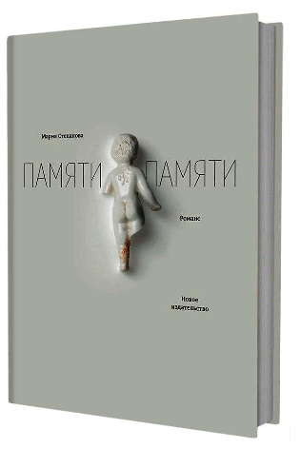
Победителем двенадцатого сезона Национальной премии «Большая книга» стала «Памяти памяти. Романс» Марии Степановой.
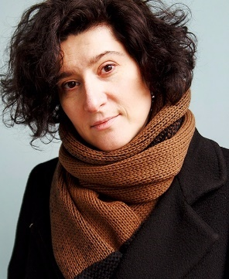
Один из интереснейших опытов упражнения в большой форме поэта Марии Степановой, которая пишет о своих реальных бабушках и дедушках, параллельно изучая, как функционирует память. Книги Степановой обладают удивительной способностью держаться внутренней силой своего стиля, несмотря на плотную укладку смысловых пластов. Ее волнует, из какого сора конструируется семейный архив и связанные с ним легенды, маленькие и, как правило, незаметные судьбы на фоне судеб-великанов, определивших, а часто и переформатировавших под себя эпоху.
По форме книга напоминает перетекающие друг в друга культурологические эссе, объединенные темой воспоминания и умолчания, исчезновения и обретения – людей, вещей, смыслов.
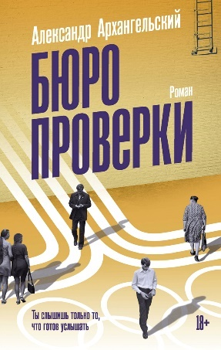
На втором месте Александр Архангельский с романом «Бюро проверки». Роман «Бюро проверки» – это и детектив, и история взросления, и портрет эпохи, и завязка сегодняшних противоречий.
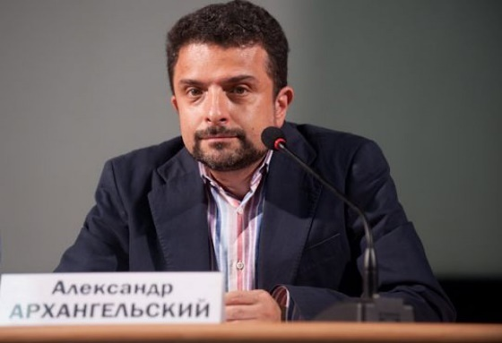
1980 год. Загадочная телеграмма заставляет аспиранта Алексея Ноговицына вернуться из стройотряда. Действие романа занимает всего девять дней, и в этот короткий отрезок умещается всё: история любви с умной и жесткой девушкой Мусей, религиозные метания, просмотры запрещенных фильмов и допросы в КГБ. Все, что происходит с героем – не случайно. Кто-то проверяет его на прочность. А фоном – нарядная и душная олимпийская Москва, квартиры, улицы, электрички, аудитории МГУ, прощание с Высоцким, Лужники.
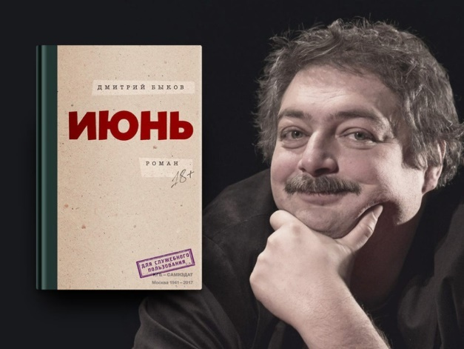
На третьем месте – Дмитрий Быков с «Июнем». Триптих, соединяющий истории совершенно разных персонажей: поэта Миши Гвирцмана, журналиста и секретного агента Бориса Гордона и спятившего литератора Игнатия Крастышевского. Но, пожалуй, самое главное, что это книга о мнимых страстях, блекнущих на фоне близости конца, ощущение которого – единственно верное переживание героев. Этот роман Дмитрия Быкова – как всегда, яркий эксперимент. Три разные истории объединены временем и местом. Конец тридцатых и середина 1941-го. Студенты ИФЛИ, возвращение из эмиграции, безумный филолог, который решил, что нашел способ влиять текстом на главные решения в стране. В воздухе разлито предчувствие войны, которую и боятся, и торопят герои романа. Им кажется, она разрубит все узлы…
Детально выписанные тридцатые, живые персонажи, которым хочется сопереживать, стихи, не перегруженное повествование – всё это делает «Июнь» одной из лучших книг Быкова.
Премия «За вклад в литературу» вручена писательнице и драматургу Людмиле Петрушевской.
Накануне церемонии награждения были подведены итоги читательского голосования. Победителями стали Дмитрий Быков («Июнь»), Андрей Филимонов («Рецепты сотворения мира»), Олег Ермаков («Радуга и вереск»).
В номинации «Литблог» (лучший книжный блогер) премия вручена Евгении Лисицыной (Нижний Новгород), автору Telegram-канала Greenlampbooks.

Ежегодная общероссийская литературная премия «Национальный бестселлер». Вручается в Петербурге с 2001 года за лучший, по мнению жюри премии, роман, написанный на русском языке в течение календарного года. Премия была учреждена в 2001 году. Победитель 2018 года получит 1 миллион рублей, который он разделит в пропорции 9:1 со своим номинатором.
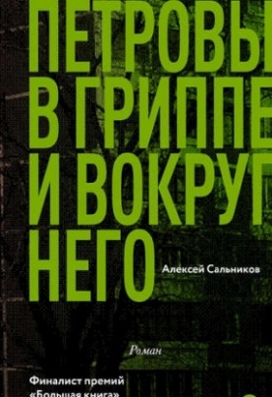
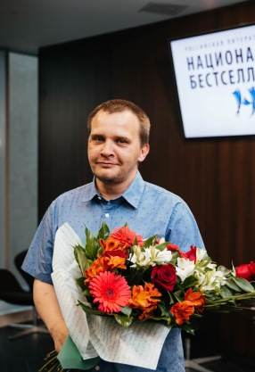
Лауреатом стал Алексей Сальников (Екатеринбург) с романом «Петровы в гриппе и вокруг него». Алексей Сальников родился в Тарту в 1978 году). Публиковался в альманахе "Вавилон", журналах "Воздух", "Урал", "Волга". Автор трех поэтических сборников. Лауреат премии «ЛитератуРРентген» в 2005 году. Повествование о нескольких болезненных днях из жизни среднестатистической екатеринбургской семьи стало самым неожиданным романом года.
«Как Сальников все это делает? Он рассказывает о вещах, которые всем известны, погружает читателя в узнаваемый быт и тину повседневности, в воспоминания о детстве, как приятные, так и неприятные. А дальше он завораживает рваным ритмом. Над этой книгой не заснешь, потому что тут повествование постоянно разрывается флешбэками...» К. Мильчин.

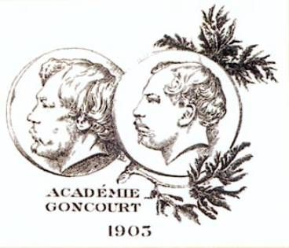
Гонкуровская премия (Prix Goncourt)
Самая престижная литературная премия Франции, учрежденная в 1896 году и присуждаемая с 1903 года, вручается автору лучшего романа или сборника новелл года на французском языке, не обязательно живущему во Франции. Премия носит имена французских братьев-писателей Гонкуров. Присуждается по итогам голосования членов Гонкуровской академии на специальном ужине в парижском ресторане «Друан» (Drouant). Размер премии символичен (в настоящее время он составляет десять евро), однако, как правило, присуждение премии существенно увеличивает продажи романа-победителя и выдвигает его автора в первые ряды французской литературы. В Академию Гонкуров входят десять самых известных литераторов Франции, которые получают символическую плату – 60 франков в год. Каждый член академии имеет только один голос и может отдать его только за одну книгу. При равенстве голосов преимущество отдаётся тому произведению, которому отдан голос Президента.
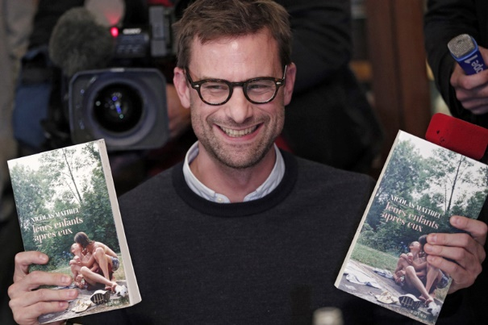
В 2018 году победу 40-летнему писателю Николя Матье принес роман «Дети после них» (Leurs enfants apres eux), повествующий о первой любви 14-летнего подростка по имени Антони. В аннотации написано, что это «рассказ о первой любви и первом лете, которые все предопределяют». За книгу проголосовало большинство членов жюри. Второй роман писателя принёс ему блестящий успех.

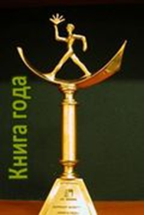
Ежегодный национальный конкурс «Книга года» Федерального агентства по печати и массовым коммуникациям учрежден в 1999 году. Его основная задача – поддержка достижений отечественного книгоиздания, поощрение лучших образцов книжного искусства и полиграфии, пропаганда чтения и книжной культуры, повышение роли книги в общественном сознании.
В 2018 году церемония вручения премии прошла 5 сентября в Театральном центре на Страстном в день открытия 31-й Московской международной книжной выставки-ярмарки.
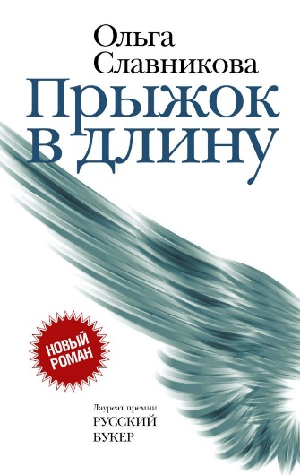
Первую номинацию «Проза года» получил роман Ольги Славниковой «Прыжок в длину». Славникова Ольга Александровна родилась 23 октября 1957 года в Свердловске (ныне Екатеринбург) в семье инженеров-оборонщиков. В 1981 году окончила факультет журналистики Уральского государственного университета. Работала в рекламно-издательской службе объединения «Уралмаш», далее - в журнале «Урал». В «Урале» состоялся писательский дебют (1988 год, повесть «Первокурсница»). Была в редколлегии экспериментального номера журнала «Урал» (№1, 1988), редактировала продолжение эксперимента: журнал в журнале «Текст». Первый роман «Стрекоза, увеличенная до размеров собаки» вошел в шорт-лист Букера-97. Второй роман «Один в зеркале» принес литературную премию им. П.П. Бажова. В «Октябре» Славникова ведет постоянную рубрику «Терпение бумаги». Входила в жюри Букеровской премии и премии «Дебют». Работает главным редактором екатеринбургской газеты «Книжный клуб». Муж, писатель Виктор Мясников, известен как автор детективов и триллеров.
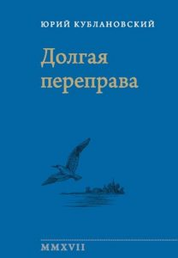
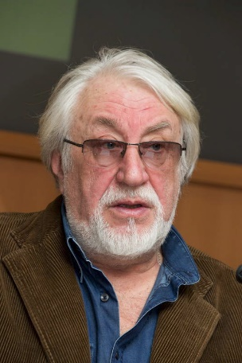
Победитель в номинации «Поэзия года» Юрий Кублановский с книгой избранных стихов «Долгая переправа». Юрий Кублановский родился 30 апреля 1947 года в семье актёра Михаила Наумовича Кублановского (1910—1975) и преподавательницы русской литературы. По материнской линии все его предки, начиная с XVIII века, из духовного сословия; со стороны отца – ремесленники из Мариуполя. Увлекался живописью, с 10 лет занимался в изостудии, одно время хотел стать художником. Стихи начал писать в 14–15 лет. Начинал с авангардизма, брал пример с появившихся в печати в первые годы оттепели в СССР как западных сюрреалистов, так и отечественных футуристов. В 1962 году приехал в Москву и показал свои стихи Андрею Вознесенскому. Тот их одобрил. «Долгая переправа» - собрание стихотворений Юрия Кублановского, написанных в новом веке. Это своеобразный дневник, где лирика вкраплена в историческое течение жизни. Книга выходит в год семидесятилетия поэта.
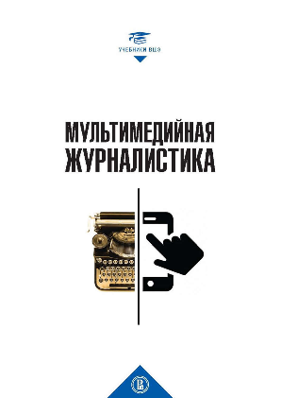
Победителем в номинации «Учебник XXI века» объявлен учебник для ВУЗов «Мультимедийная журналистика» под общей редакцией А.Г. Качкаевой, С.А. Шомовой. Награду получили представители издательства Высшей школы экономики. Учебник состоит из двух больших разделов. Первый посвящен социокультурным и историческим факторам становления мультимедийной журналистики. Здесь рассматривается не только генезис этого феномена и связанные с ним трансформации профессии, но и цифровая среда, в которой эти явления зародились и существуют, особенности нового «цифрового» поколения и его образа жизни. Второй раздел повествует о специфических творческих, экономических и организационных принципах работы мультимедийной редакции – от новых принципов создания новостей, гибридности форматов и жанров, инструментов создания мультимедийного материала до экономической логики медиапроизводства в современной среде, организации работы конвергентной редакции и многозадачности ее сотрудников.
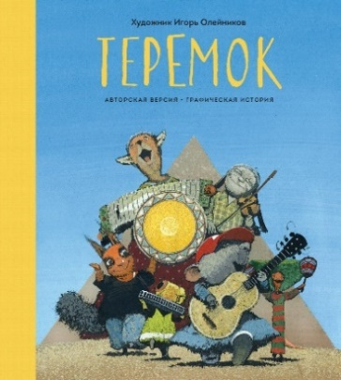
Победителем в детской номинации «Вместе с книгой мы растем» стала графическая история «Теремок» лауреата премии Андерсена 2018 года художника Игоря Олейникова. В ней знакомая сказка начинает играть новыми красками. Каждому персонажу художник придумал особенную предысторию, которая и привела разных животных в Теремок: иностранка Ящерочка-шерошерочка теряется в необъятной России, Лягушка-квакушка подрабатывает дворником, у художника Белочки-попрыгушечки сгорает дом, археолога Зайку-увёртышка жена выставляет из дома, Лиса Патрикеевна поёт по электричкам, Серый волк промышляет воровством, а Михайло Потапыч рассекает на дорогущей машине.
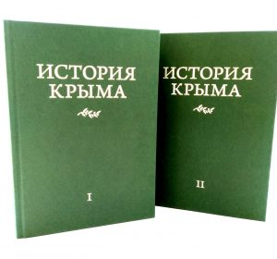
Победителем научной номинации Humanitas назван сборник «История Крыма» в двух томах, над которыми авторы работали четыре года, поставив себе целью сделать документальное, исследовательское издание. Коллективная монография представляет собой первое за последние 200 лет обобщающее научное исследование по истории Крыма от его первоначального заселения человеком до марта 2014 года. На основе достижений отечественной и зарубежной историографии, письменных (опубликованных и архивных), археологических и других источников авторы комплексно рассматривают прошлое Крымского полуострова в широком контексте исторического развития Восточной Европы и России. В разные периоды истории Крыма показаны социально­экономическое и общественно-политическое развитие края, этнодемографический состав, духовная и материальная культура населения, а также место полуострова в международных отношениях и крупных вооруженных конфликтах. Особое внимание уделено историческим связям Крыма и России, дискуссионным и малоизученным вопросам в истории полуострова.
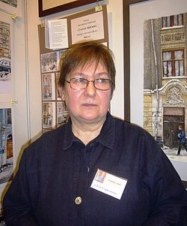
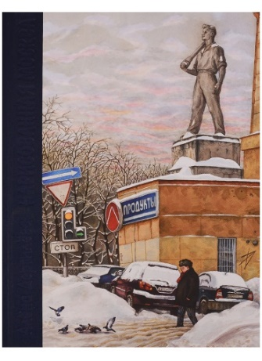
Победителем в номинации «Арт-книга» стала невероятно теплая книга Алены Дергилёвой «Нарисованная Москва». Елена Ивановна Дергилёва (творческий псевдоним Алёна Дергилёва), родилась 1 января 1952 года в Москве в семье художников – художник-график. В 1975 году окончила факультет прикладного искусства Московского текстильного университета, с 1982 по 1983 годы была стипендиатом Союза художников СССР, в 1983 году была принята в Московский союз художников, с 1984 по 1987 годы работала в творческих мастерских при Академии художеств СССР под руководством Ореста Георгиевича Верейского. Автор серии акварелей по Москве. Альбом предназначен для тех, кто хочет расширить свой кругозор, узнать, как создавался исторический облик Москвы, как формировалась ее архитектура, сохранившаяся до нашего времени, совершить путешествие сквозь века – от московского барокко до сталинского ампира, от модерна до небоскребов XXI века, вспомнить имена архитекторов, скульпторов, художников, купцов, меценатов – всех, чьими стараниями преображался город.
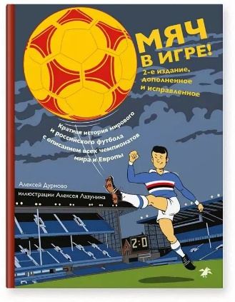
В честь проведения в нашей стране чемпионата мира по футболу была организована специальная номинация «Книга и футбол», победителем которой стал Алексей Дурново с книгой «Мяч в игре!». Это краткая история мирового и российского футбола с описанием всех чемпионатов мира и Европы для детей среднего и старшего школьного возраста. Эта книга – для настоящих болельщиков. Спортивный обозреватель радио «Эхо Москвы» Алексей Дурново собрал здесь множество сведений про футбол. Это не только удивительные и интересные факты о всеми любимой игре, но и рассказ обо всех чемпионатах мира и Европы со всеми их интригами и курьезами, описание основных тактик игры. В конце приводится словарь футбольных терминов.
Во втором издании появилась глава, посвященная женскому футболу. Женщины начали гонять мяч наравне с мужчинами, чему есть немало доказательств. Какая страна претендует на звание родины женского футбола, сколько матчей сыграла первая в истории женская команда и почему футболистки брали псевдонимы, вы узнаете из книги Алексея Дурново. Также во второе издание вошла глава о чемпионате мира 2018 года.
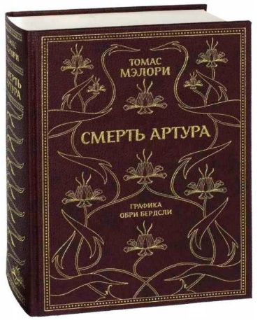
В номинации «Искусство книгопечатания» отмечаются книги, отпечатанные на отечественной полиграфической базе, выполненные на высоком полиграфическом уровне, с оригинальным оформлением. Заслуженно статуэтку получило издательство «Октопус» за издание фолианта «Смерть Артура» Томаса Мэлори с иллюстрациями Обри Бердсли. Представители издательства поблагодарили за то, что полиграфистов не забывают, и сказали, что, хоть издательство и небольшое, но праздник для них огромный: «История этой книги началась аж в 1485 году, когда она была напечатана первым английским книгопечатником Англии Уильямом Кэкстоном, в XIX веке книга получила иллюстрации Обри Бердсли, а в 1993 году была издана в России и для многих стала книгой детства. И самое главное, что фактически это тот редкий случай, когда награду получает памятник книжного искусства: в ней 507 глав и столько же картинок, такую книгу нельзя сделать на коммерческих основаниях, это фактически ручной труд».
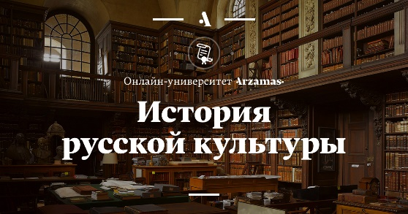
Победителем в инновационной номинации «Электронное издание» стал курс «История русской культуры» онлайн-университета Arzamas, некоммерческого просветительского проекта, посвященного гуманитарному знанию, в основе которого лежат курсы, или «гуманитарные сериалы», по истории, литературе, искусству, антропологии, философии. Ресурс «История русской культуры» – суперкурс по истории отечественной культуры. Лекции лучших учёных, охватывающие временной период от IX века до распада СССР, от варягов до рок-концертов, доступны всем, кто жаждет знаний и образования.
Авторы курса – около 50 ведущих специалистов всех поколений из самых разных образовательных центров: Оксфорда, НИУ ВШЭ, Европейского университета в Санкт-Петербурге, МГУ, РАНХиГС, РГГУ, Колумбийского и Рурского университета и др.
Курс делится на 7 модулей. Деление определяется резкими сломами, неоднократно происходившими в русской истории (петровские преобразования, восстание декабристов, революция 1917 года или Великая Отечественная война) или культуре (расцвет древнерусской иконописи, появление «Первого философического письма» Чаадаева, начало Серебряного века). Помимо лекций каждый модуль включает сопроводительные материалы:
– таблицу главных событий русской и мировой истории и культуры;
– библиографию, где собраны не только необходимые книги, но и сайты, и фильмы, и другие источники, рекомендованные нашими лекторами;
– галерею с изображениями, рассказывающими о том, как видели эпоху современники и как ее представляли потомки.
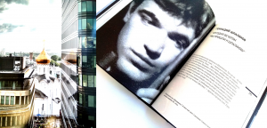
Прежде чем был объявлен победитель «Книги года», были вручены специальные дипломы представителям издательств «Б.С.Г.Пресс», «ОГИ» и «Рутения» за книги «Москва растет» за новаторскую книгу о Москве, отображающую город в его новой современной цельности и «Сегодня вечером мы пришли к Шпаликову» за гармоничное изображение одного из самых светлых художников 60-х годов через его тексты, коллекцию мемуаров и общий дизайн книги.
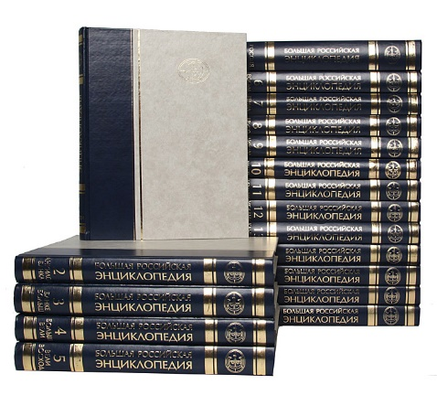
Главной Книгой года была названа «Большая российская энциклопедия» в 35 томах, над которой работали тысячи авторов 15 лет. Это универсальная энциклопедия международного уровня, стоящая в одном ряду с такими справочными изданиями, как «Британника», «Ларусс», «Большой Брокгауз» и другими, которые дают в своих статьях цельную картину развития мира, человека, общества, науки и техники. Издание содержит более 80 тысяч статей. Фундаментальный проект осуществлён согласно указу Президента Российской Федерации под научным руководством Российской академии наук. Ответственный редактор издательства Сергей Кравец охарактеризовал этот проект двумя словами: «много и долго», добавив: «Мы занимались этим 15 лет в диком темпе, по три тома в год. Примерного после 15-го начинаешь понимать, что нельзя радоваться каждому тому. Одновременно были закончены и книжная, и электронная версии. По завершении проекта мы почувствовали одновременно и огромное облегчение, и небольшую грусть, потому что, вероятно, это последнее энциклопедическое бумажное издание. Далее все переходят на онлайн-версии. Так что теперь в нашей жизни новый этап: создание электронного энциклопедического портала».
Лауреат «Книги года» получает «Гран-при», который изготовлен специально для конкурса в ювелирной мастерской заслуженного деятеля искусств России Андрея Ананова, а также приз от компании Montegrappa — один из ста экземпляров лимитированной коллекции ручек Montegrappa Ernest Hemingway «The Writer», на которой выгравированы даты получения Эрнестом Хемингуэем Пулитцеровской (1953) и Нобелевской (1954) премий. Приз вручил американский и канадский писатель, внук Эрнеста Хемингуэя, Джон Патрик Хемингуэй.

Литературная премия «Ясная поляна»
Ежегодная литературная премия, учрежденная в 2003 г. Музеем-усадьбой Л.Н. Толстого и компанией Samsung Electronics. Цель премии – отмечать выдающееся произведение современного автора, которое несет в себе идеалы человеколюбия и которое важно прочитать именно сейчас, потому что оно определяет круг литературных тенденций настоящего времени; отмечать самые значимые зарубежные книги и их перевод на русский язык; отслеживать важные для книжной сферы события Вручается за лучшее художественное произведение традиционной формы в трех номинациях: современная русская проза, иностранная литература и значительное событие в литературной жизни. В состав жюри премии, которое возглавляет праправнук писателя Владимир Ильич Толстой, входят известные российские писатели, литературные критики и общественные деятели. Специальный приз компании Samsung «Выбор читателей» отмечает автора книги, набравшей по результатам открытого читательского интернет-голосования наибольшее количество голосов.
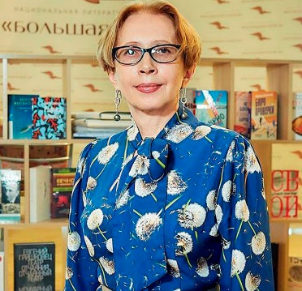
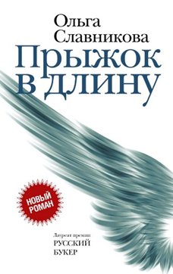
В 2018 году в главной номинации премии «Современная русская проза» лауреатом стала Ольга Славникова (Екатеринбург) за роман «Прыжок в длину». Ольга Славникова (1957) – прозаик, критик, автор романов «Стрекоза, увеличенная до размеров собаки», «Один в зеркале», «Бессмертный», «2017» (премия «Русский Букер») и «Лёгкая голова». Её романы тяготеют к магическому реализму, сам автор говорит, что пишет в жанре достоверной фантастики.
Главный герой романа «Прыжок в длину» Олег Ведерников заканчивает школу и готовится к чемпионату Европы – на него возлагают большие надежды, спортсмен-юниор одарен способностью к краткой левитации. Однажды он совершает чемпионский прыжок – выталкивает из-под колес летящего джипа соседского мальчика и лишается обеих ног. В обмен на спасенную жизнь получает жизнь сломанную, а мальчик становится его зловещей тенью. Роман стал лауреатом «Книги года» в номинации «Проза».
Лауреат в номинации «Современная русская проза» получает денежную премию в размере трех миллионов рублей. Призовой фонд короткого списка этой номинации, составляющий один миллион рублей, будет равномерно распределен между финалистами, не ставшими лауреатами в номинации «Современная русская проза»: Бушковский Александр «Праздник лишних орлов» и Степанова Мария «Памяти памяти. Романс».
Лауреатами в номинации «Иностранная литература» стали прозаик и журналист, один из самых известных авторов Израиля Амос Оз и его переводчик на русский язык Виктор Радуцкий за роман «Иуда». Традиционно эта номинация отмечает самую значимую зарубежную книгу XXI века и её перевод на русский язык. Амос Оз (Амос Клаузнер) – автор книг «Черный ящик», «Познать женщину», «Мой Михаель». Родился в Иерусалиме (1939). Первые короткие рассказы опубликовал в двадцать лет. Изучал философию и литературу в Еврейском университете. В течение двадцати пяти лет преподавал в школе кибуца и писал прозу. Преподавал в Оксфордском университете, Еврейском университете и в Колледже Колорадо. Лауреат премии имени Бялика (1986) и премии Израиля по литературе (1998).
Роман рассказывает о cути предательства и темной стороне христиано-иудейских отношений, наложивших отпечаток на современную историю. Это неторопливое, несколько даже сонное повествование, в центре которого – безалаберный бородач Шмуэль Аш, студент, исследующий еврейские взгляды на фигуру Христа. Однажды оставшись без родительских подачек, он поступает на службу к вздорному старику Гершому Валду и влюбляется в его невестку Аталию, дочь опального члена сионистского правительства. Из нескончаемых диалогов героев и складывается текст Оза, в котором ему удалось раскрыть важнейшую для себя тему – конфликт между истинной и ложной верой.
Роман вошёл в шорт-лист Международной Букеровской премии.
Победитель в номинации «Иностранная литература» получил премию в 1 миллион 200 тысяч рублей. Переводчик романа «Иуда», Виктор Радуцкий, стал обладателем премии в размере 500 тысяч рублей.
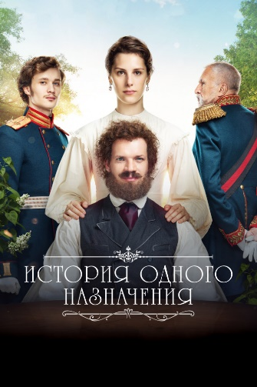
Номинация «Событие» появилась в 2017 году и отмечает значимое, по мнению жюри и экспертов, событие в литературной жизни – фестиваль, театральную постановку, документальную литературу, материал в СМИ. Лауреатом 2018 года в номинации «Событие» стал фильм «История одного назначения» (режиссер – Авдотья Смирнова, в ролях: А. Смирнов, Е. Харитонов, Ф. Гуревич, И. Горбачёва, Е. Янковская, А. Михалкова, И. Золотвицкий и другие). Фильм, сценарий которого основан на главе «Спасти рядового Шабунина» из книги литературоведа Павла Басинского «Святой против Льва».
В пехотном полку в Тульской области, куда отправляется на службу вдохновленный передовыми идеями столичный поручик Григорий Колокольцев, происходит преступление. Солдату, на плечи которого ложится вина, грозит военный трибунал и расстрел. Колокольцев обращается за помощью к графу Толстому, который решает защитить невиновного.
Победитель новой номинации «Событие» получил 500 тысяч рублей.
Обладателем специального приза Samsung «Выбор читателей» – профессиональной поездки в Южную Корею – стала автор книги «Памяти памяти. Романс» Мария Степанова. Эта книга – один из интереснейших опытов упражнения в большой форме поэта Марии Степановой, которая пишет о своих реальных бабушках и дедушках, параллельно изучая, как функционирует память. Книги Степановой обладают удивительной способностью держаться внутренней силой своего стиля, несмотря на плотную укладку смысловых пластов. Ее волнует, из какого сора конструируется семейный архив и связанные с ним легенды, маленькие и, как правило, незаметные судьбы на фоне судеб-великанов, определивших, а часто и переформатировавших под себя эпоху.
По форме книга напоминает перетекающие друг в друга культурологические эссе, объединенные темой воспоминания и умолчания, исчезновения и обретения – людей, вещей, смыслов.

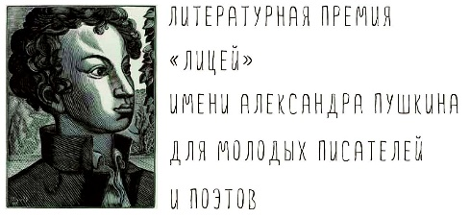
Ежегодная Литературная премия «Лицей» имени Александра Пушкина для молодых российских писателей и поэтов учреждена в феврале 2017 года с целью поиска и поощрения молодых талантливых российских авторов, способных создавать литературно-художественные произведения высокого качества и внести существенный вклад в сохранение и развитие российской и мировой художественной литературы. Участие принимают молодые прозаики и поэты в возрасте от 15 до 35 лет. Общий призовой фонд Премии составляет 4 800 000 рублей. Лауреаты премии определяются в двух номинациях: поэзия и проза. В каждой номинации присуждаются три приза: за первое место – 1 200 000 рублей, за второе место – 700 000 рублей, за третье место – 500 000 рублей.
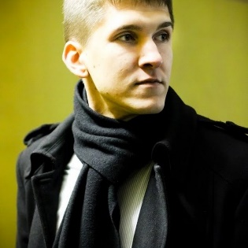
Во втором сезоне (2018 год) в номинация «Поэзия» первый приз присужден поэту и переводчику Андрею Фамицкому за сборник стихотворений. Андрей Олегович Фамицкий родился в Минске в 1989 году. В 2013 году окончил юридический факультет Белорусского государственного университета. Создатель и главный редактор международного литературного портала «Textura.club», редактор отдела поэзии журнала Homo Legens. Автор книг стихов «Пружина» (2012, Минск), «Звезды для одного» (2015, Санкт-Петербург). Куратор белорусского отделения Евразийского журнального портала «Мегалит».
Второй приз получила Елена Джамбалова за сборник стихотворений «Мороженое для внутреннего ребенка». Елена Александровна Жамбалова родилась в 1986 году в Красноярском крае. В 1998 году вместе с матерью и сестрой перебралась в Бурятию, закончила филологический факультет Бурятского государственного университета. Публиковалась в сборнике «Весенняя муза», участвовала в квартирниках, вечерах творческого объединения молодых авторов, участница семинара отдела поэзии журнала «Знамя» на Форуме молодых писателей Урала, Сибири и Дальнего Востока в 2017 году в Иркутске. Является победителем в конкурсе творческих работ Международного фестиваля духовной и материальной культуры «Подношение десяти драгоценностей», посвященного Хамбо ламе Этигэлову в 2014 году, в номинации «Лучшее эссе на русском языке, организатор творческих вечеров. Замужем, мать троих детей. Живёт в Улан-Удэ.
Третий приз у Софьи Серебряковой за сборник стихотворений «Птицы и жуки». Софья Геннадьевна Серебрякова родилась в 1987 году в Ставрополе, живет в С-Петербурге. Училась на философском факультете Орловского госуниверситета, сейчас – на факультете свободных искусств и наук СПбГУ. Печаталась в альманахе «45-я параллель».
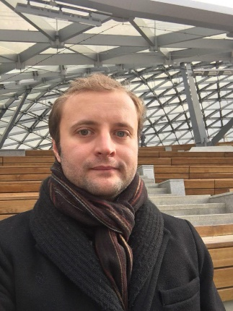
В номинации «Проза» первый приз получил Константин Куприянов (Москва, Сан-Диего) за роман «Желание исчезнуть». Константин Александрович Куприянов родился в Москве в 1988 году. Окончил Всероссийскую академию внешней торговли в 2009 году и Литературный институт имени А.М. Горького в 2013 году (высшие литературные курсы, семинар прозы А.В. Воронцова). На протяжении семи лет работал юристом в коммерческих компаниях. Публиковался в журналах «Нева», «Москва», «Этюд» (Киев), «Молоко» и ряде альманахов и сборников. Участник 12-го и 13-го Форумов молодых писателей России, стран СНГ и зарубежья (2012–2013 годов), а также Совещания молодых писателей при Союзе писателей Москвы в 2013 году. Сейчас живет в Сан-Диего, США.
Роман «Желание исчезнуть» написан в жанре альтернативной истории – «русская весна» дотянулась до Одессы, город лежит в руинах. Главный герой, офицер Кузьма, комиссован по ранению и возвращается домой в небольшой городок на черноморском побережье, где обнаруживает, что война исчезла из новостных лент, семейная жизнь в разрухе, привычный уклад жизни в городке поменялся.
Второй приз присужден Игорю Савельеву за повесть «Ложь Гамлета». Игорь Викторович Савельев родился в Уфе в 1983году. Окончил филологический факультет Башкирского государственного университета в 2005 году и аспирантуру кафедры русской литературы и фольклора в 2008 году. Писатель, критик, журналист, обозреватель РБК в Уфе. С 2004 года публикуется как критик и прозаик в журналах «Новый мир», «Знамя», «Литературная учёба», «Урал», «Бельские просторы», «Волга», «Искусство кино», «Вопросы литературы», «Сноб». Проза Игоря Савельева переведена на французский, английский, немецкий, китайский, испанский и итальянский языки. В 2015 – 2016 годах издательство «Эксмо» выпустило серию «Проза отчаянного поколения. Игорь Савельев» из четырех книг. Член Союза писателей Республики Башкортостан с 2014 года, Союза писателей Москвы с 2014 года. Член редколлегии журналов «Гипертекст (журнал)», «Бельские просторы», «Персонаж». Лауреат молодежной премии имени Бабича.
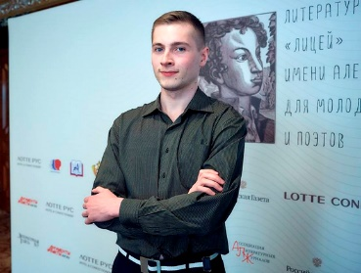
«Ложь Гамлета» Игоря Савельева – классическая повесть в жанре «герой нашего времени» о нелишнем человечке, услугами которого охотно пользуется левиафан. Олег – талантливый провинциал. Чтобы интегрироваться в столичную «успешную» жизнь, он работает на желтом квазигосударственном телеканале и снимает заказные полуфейковые репортажи, используемые в кампаниях дискредитации мнимых и подлинных оппозиционеров. Так, сейчас он “исследует” ситуацию вокруг опального театрального режиссера. Вокруг модного режиссера сгущаются тучи, ему вот-вот предъявят обвинение в растрате, спектакль упрекают в «клевете на Родину», а фильм «развращает молодежь». Среди тех, кому заказана кампания против режиссера, – тележурналист Олег. Когда-то рванувший в Москву на заработки, он остро переживает сомнения в правильности выбранного пути и одиночество. Всё меняется, когда он встречает свою бывшую девушку, загадочную Газозу, которая тоже вовлечена в большую игру с «подставой» режиссера.
Третий приз за повесть «Дистимия» получил российский писатель, литературовед, литературный критик. Булат Альфредович Ханов. Родился в 1991 году в Казани. Филолог, пишет кандидатскую диссертацию о советском дискурсе в современной русской прозе. Аспирант, работал преподавателем русского языка и литературы в средней школе. Публиковался в журналах «Идель» и «Казань». Участник Форума молодых писателей в Липках.
Новая художественная реальность Ханова – небольшой сибирский город Нертенггова, где таксисты включают пассажирам классическую музыку, всех отпускают с работы на тренинги три раза в месяц, стены зданий и внутри и снаружи увешаны изречениями великих, детей тренируют и учат знаменитые спортсмены, в театрах ставят патриотические пьесы местных писателей, и т.д. и т.п. В воздух, что ли у них что-то добавлено, никто не замечает, или не хочет замечать, что под благостной оболочкой скрыта атмосфера концлагеря.
Специальный диплом получила Дарья Морякова за великолепное большое стихотворение «Рим 8/7» и Андрей Верин за бесстрашную работу со страшным материалом, памятную награду «Слова на вес золота» от генерального информационного партнера премии еженедельника «Аргументы и факты» – поэт Тихон Синицын.
Премия в области научно-популярной литературы «Просветитель» вручается за лучшую научно-популярную книгу на русском языке. Премия была учреждена в 2008 году основателем и почетным президентом компании «Вымпелком» Дмитрием Зиминым и Фондом некоммерческих программ «Династия». С 2016 года проходит при поддержке Zimin Foundation. Задача премии – поддержать русскоязычных ученых и научных журналистов, умеющих просто и увлекательно рассказать о новейших открытиях и исследованиях.
В 2018 году в номинации «Естественные и точные науки» лауреатом стал Сергей Ястребов с книгой «От атомов к древу. Введение в современную науку о жизни».
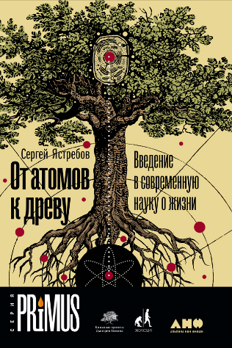
Автор – биолог (МГУ, 1999), научный журналист, автор блога, руководитель биологического отделения Всероссийской летней экологической школы. Занимается исследованиями в области сравнительной анатомии позвоночных животных.
Из чего состоят живые тела и при чем тут углерод? Что такое генетический код, кто такие вирусы, как устроено эволюционное древо и почему произошел кембрийский взрыв? Книга дает актуальные ответы на эти и многие другие вопросы. Книга состоит из четырех частей, темы которых последовательно расширяются: «Химия жизни», «Механизм жизни», «Древо жизни» и «История жизни».
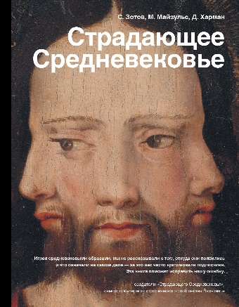
В номинация «Гуманитарные науки»: победили Сергей Зотов, Михаил Майзульс, Дильшат Харман с книгой «Страдающее Средневековье».
Книга Сергея Зотова, Михаила Майзульса и Дильшата Хармана рассказывает о том, как в христианской иконографии священное переплеталось с комичным, монструозным и непристойным. Многое из того, что сегодня кажется возмутительным святотатством, в средневековье, эпоху почти всеобщей религиозности, было вполне в порядке вещей. Речь пойдёт об обезьянах на полях древних текстов, непристойных фигурах на стенах церквей и о святых в монструозном обличье. На страницах книги – более 600 архивных иллюстраций, демонстрирующих самые разные направления и жанры средневекового искусства. Каждое это изображение так или иначе нашло отклик в искусстве последующих веков.
В народном голосовании победили: в номинации «Естественные и точные науки» Алексей Савватеев с книгой «Математика для гуманитариев. Живые лекции» (М.: Университет Дмитрия Пожарского). в номинации «Гуманитарные науки» Сергей Зотов, Михаил Майзульс, Дильшат Харман с книгой «Страдающее Средневековье» (М.: АСТ, 2018).

Премия Министерства обороны Российской Федерации в области культуры и искусства учреждена приказом Министра обороны Российской Федерации от 21 ноября 2015 года № 705. Премия присуждается ежегодно по девяти номинациям. В номинации «Литературное творчество (проза, поэзия, драматургия) в 2018 году премия вручена Куланову Александру Евгеньевичу, колумнисту приложения печатного органа Правительства Российской Федерации «Российской газеты» к японской национальной газете «Майнити», писателю. Премия присуждена за значительный вклад в развитие культуры в Вооруженных Силах Российской Федерации. Лауреату премии вручаются диплом, знак «Лауреат премии Министерства обороны Российской Федерации в области культуры» и удостоверение к нему. Выплата денежного вознаграждения лауреату осуществляется за счет и в пределах средств федерального бюджета, предусмотренных по сводной бюджетной смете Министерства обороны на наградный год.
Полная информация о конкурсе на соискание премии размещена на официальном сайте Министерства обороны Российской Федерации в разделе «Культура».
–—***–—

Знакомство с яркими, талантливыми произведениями российской и зарубежной литературы значительно повышает образовательный уровень читателей, формирует устойчивый интерес к литературе и литературному творчеству, навыки использования грамотного литературного языка.
Представленные в обзоре расширенные материалы об известных российских и зарубежных премиях помогут библиотекарям в организации и проведении бесед у книжной полки, занятий литературных объединений, воссозданных в военных библиотеках и воинских частях.

Заведующая библиотекой
Соболева Н.А.

